
Zelftoets Cyclisch rekenen vwo-5 wisC
oktober 2010 50p maximaal

- Vandaag is het vrijdag.
2p a. Welke dag van de week is het over 100 dagen?
3p b. En welke dag van de week is het over 1 jaar?

- Ergens aan een kust staan op 25 kilometer van elkaar twee vuurtorens. De ene vuurtoren
geeft om de 10 seconden een flits, de andere om de 18 seconden. Precies om 23:00:00 uur flitsen ze tegelijk.
2p a. Hoe laat doen ze dit voor het eerst weer?
4p b. Hoeveel keer per uur flitsen beide vuurtorens tegelijk?

- Iemand speelt een snel muziekstuk met een snelheid van 200 tellen per minuut.
2p Hoeveel seconden duurt een tel ?

- Rekenen:
2p a. Bereken 365 modulo 12.
3p b. Bereken de ggd van 1,44 en 3,60.
4p c. Bereken het kgv van en .
4p d. Zoek met je rekenmachine uit voor welk getal x geldt: 5x ≡ 11 (mod 23)

- Gegeven zijn de twee getallen $a≡5 (\text{mod} 7)$ en $b≡2 (\text{mod} 7)$.
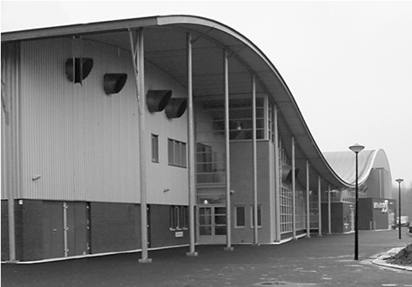
3p a. Bereken a + 4b modulo 7.
3p b. Bereken 4ab modulo 7.

- Op de foto zie je een zwembad met sporthal, samen onder één golvend dak. Het golvende dak bereikt boven het zwembad dezelfde hoogte als boven de sporthal. In de figuur hieronder is een schematisch vooraanzicht getekend.
In dit vooraanzicht heeft de rand van het dak de vorm van een sinusoïde.
Het verschil tussen het hoogste punt van het dak en het laagste punt bedraagt 6 meter.
Aan beide uiteinden van het gebouw is het dak 8 meter hoog. Dit is ook de evenwichtswaarde van de dakhoogte. Het gebouw heeft een totale lengte van 90 meter.
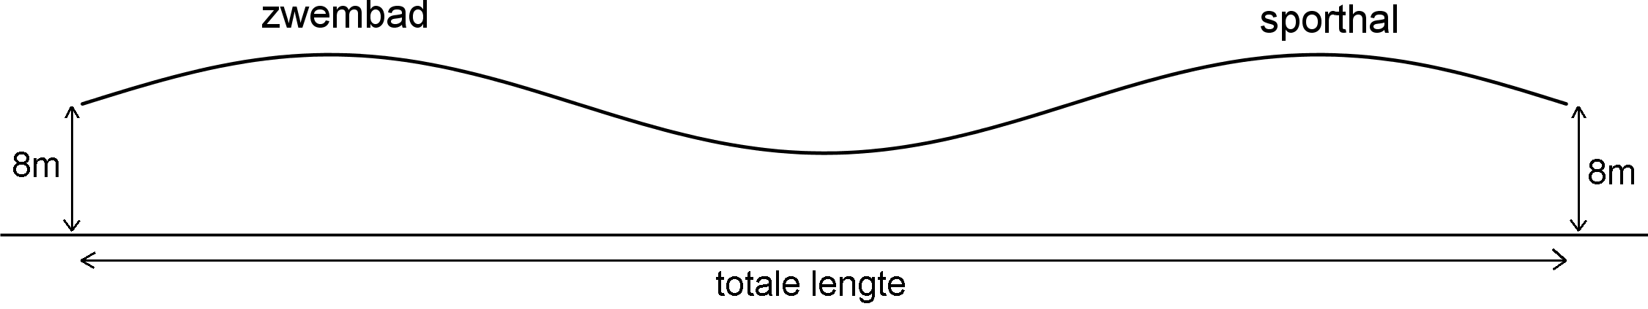
3p a. Bereken de maximale en de minimale hoogte van het dak.
3p b. Bereken de periode van de dakhoogte.
3p c. Bereken met de ‘vuistregels’ over welke lengte het gebouw een hoogte heeft die minder is dan 6,5 meter.

- De frequenties van de noten uit een akkoord zijn respectievelijk 160, 180 en 240 Hz.
3p a. Hoe groot zijn de periodes van de geluidsgolven bij deze drie noten?
4p b. Als je de drie tonen tegelijk speelt, krijg je een geluidsgolf met een zich herhalende cyclus. Wat is de periode van die cyclus? Licht duidelijk toe.
2p c. Anita heeft haar hobo zuiver gestemd met een A met een frequentie van 220 Hz. Harm heeft zijn klarinet niet zuiver gestemd en heeft een A van 225 Hz. Als Harm en Anita tegelijk de A spelen, hoor je “zweving”. Leg uit wat de frequentie van die zweving is.
ANTWOORDEN Zelftoets Cyclisch rekenen vwo-5 wisC
oktober 2010 50p maximaal

2p a. 100 ≡ 2 (mod 7), dus het schuift twee dagen op
Het is dus over 100 dagen zondag
3p b. (2011 is geen schrikkeljaar, dus) 365 ≡ 1 (mod 7), dus het schuift twee dagen op
Het is dus over 100 dagen zaterdag

2p a. kgv(10, 18) = 90, dus over 90 seconden → anderhalve minuut; het is dan 23:01:30 uur
4p b. elke 90 seconden; een uur heeft 60 ∙ 60 = 3600 seconden, dus 3600/90 = 40 keer
Of: elke 1,5 minuut tegelijk, dus 60/1,5 = 40 keer

2p 200 tellen per 60 seconden, dus elke tel duurt 60/200 = 0,3 seconden

2p a. 365 modulo 12 = 5
3p b. ggd(1,44 ; 3,60) = ggd(144, 360) / 100 = 72 / 100 = 0,72
4p c. kgv(,) = kgv(,) = = 4
4p d. Met de GR: Y₁ = (5X – 11)/ 23
Zoek in de tabel voor welke X de uitkomst een heel getal is: X = 16
Controle: 5∙16 = 80 ≡ 11 (mod 23), klopt

3p a. a + 4b = 13 ≡ 6 (mod 7)
3p b. 4ab = 40 ≡ 5 (mod 7)

3p a. De maximale hoogte = 8 + 3 = 11 (m); de minimale hoogte = 8 – 3 = 5 (m).
3p b. 90 meter is anderhalve periode, dus de periode is 90 / 1,5 = 60 (m)
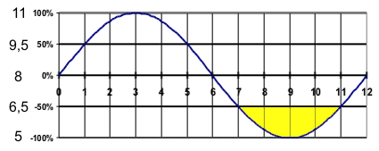
3p c. Maak een schets zoals hiernaast en zet de hoogtes er naast.
De hoogte zit dus over ⁴/₁₂ deel van een periode onder de 6,5 m.
Ofwel: bij ⁴/₁₂ ∙ 60 = 20 m lengte van het gebouw zit de hoogte van het dak onder de 6,5 m.

3p a. ¹/₁₆₀ ; ¹/₁₈₀ en ¹/₂₄₀ seconden
4p b. Gemeenschappelijke frequentie = ggd(160, 180, 240) = 20
De bijbehorende periode is dus ¹/₂₀ = 0,05 seconde
2p c. De zweving heeft een frequentie die het verschil is van 200 Hz en 225 Hz, dus 5 Hz

